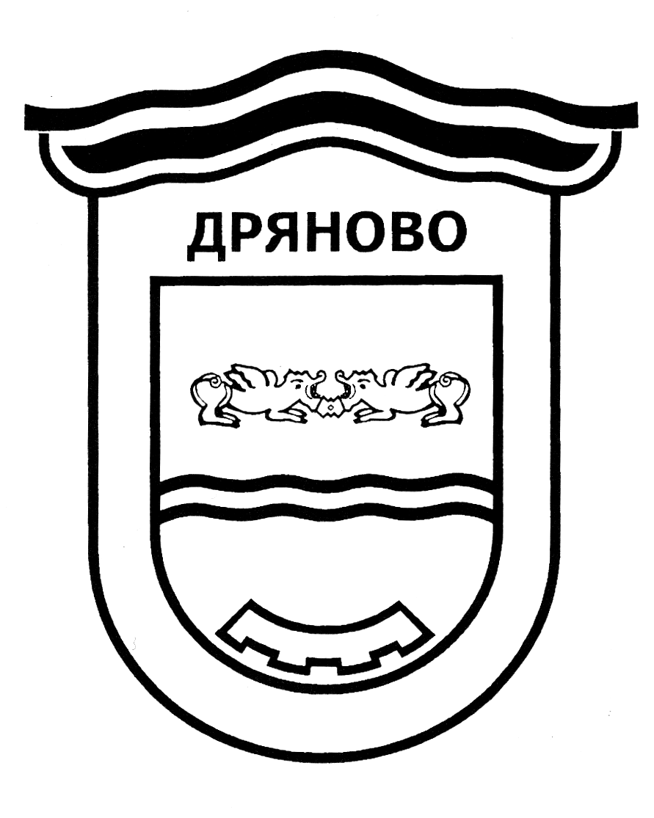

ОБЩИНА ДРЯНОВО
КУЛТУРЕН КАЛЕНДАР
ЗА МЕСЕЦ ЮЛИ 2026 ГОДИНА
Час | Културна проява | Място на провеждане | Организатор,  телефони за контакт
01.07
18:00 | Представяне на книгата “Иван Койчев (1905-1976). Човекът, художникът, учителят” | НЧ „Развитие-1869“
01-05.07
 | Национален пленер по живопис „Дряново на майстор Колю Фичето – памет и настояще”
02-06.07
 | Симпозиум “КосАРТкамп” в с. Косарка с участието на визуалните артисти Добрин Атанасов, Николета Иванова - Стоимирова, Радан Коссов, Илиян Христов, Павел Калоянов, Жени Михова, Вера Дянкова, Петя Илиева и Красимир Косев
04.07
13:00 | Работилница по керамика с Мария
05.07

17:00 | Откриване на изложба с творбите от Националния пленер по живопис „Дряново на майстор Колю Фичето – памет и настояще” в Икономовата къща
09.07
19:00 | Представяне на дебютната стихосбирка на Томислав Линков “Любовта ми в Лятното кино
10-12.07
 | Фестивал „Киномагия“ - прожекции на филми под звездите в с. Ганчовец
17.07
07:30 | Посещение на лековития извор „Св. Марина“, организирано от НЧ „Развитие-1869“
09:30 | Състезание „Лъвски скок“ – в парка пред спортен комплекс „Локомотив“
18.07
11:00 | Отбелязване на 189 г. от рождението на Васил Левски пред паметника на Апостола в Дряново

